Использование интерактивного видео и речевых тренажеров как интерактивных сетевых средств обучения

Куликова Н.Ю. (notia7@mail.ru), Данильчук Е.В.(daniev@yandex.ru)

Волгоградский государственный социально-педагогический университет, г.Волгоград

Аннотация

В работе рассматриваются вопросы создания и использования интерактивного видео и речевых тренажеров будущими учителями как эффективных интерактивных сетевых средств обучения информатике и математике в условиях взаимодействия в цифровой образовательной среде. Обсуждаются возможности интерактивного видео и речевых тренажеров для обеспечения диалогического общения и взаимодействия субъектов образовательной деятельности.

Стремительные процессы информатизации современного общества привели к повсеместному использованию цифровых технологий, что повлияло на процессы жизнедеятельности человека и социума, дав новую среду обитания людей и новый, информационный уклад их жизни и профессиональной деятельности. Е.В. Данильчук, И.В. Роберт, А.Н. Сергеев, А.Ю. Уваров и др. в своих работах отмечают, что изменения в условиях сетевых взаимодействий ведут к изменению моделей обучения, содержания образования, методам и организационным формам обучения [1, 2, 5]. Использование цифровых технологий позволяет переходить к персонализированному обучению, оптимизировать процесс обучения в цифровой образовательной среде с использованием информационных ресурсов и сетевых интерактивных инструментов и средств обучения, методов искусственного интеллекта, виртуальной реальности и др. Изменения в системе образования востребуют и изменений в подготовке будущих учителй. В данном аспекте оказывают влияние особые условия взаимодействия педагога с субъектами образовательной деятельности в цифровом образовании, определяют необходимость формирования и коммуникативных компетенций – компетенций общения, которые определяют способность человека устанавливать и поддерживать необходимые контакты с другими людьми. В отличие от компетенций социального взаимодействия, данный вид компетенций определяет, прежде всего, умения и способности педагога использовать средства цифровых коммуникаций для выстраивания своей сети взаимодействия с другими участниками цифровой среды. Это относится как к принципиальным вопросам владения системой интернет-коммуникаций (правила, нормы, сетевой этикет), так и к прикладным вопросам умения выстраивать коммуникации с использованием разнообразных медиа-возможностей цифровых средств [5]. В новых условиях учителю важно уметь преодолевать возникающие проблемы, применять возможности интерактивных сетевых средств обучения с максимальной визуализацией учебной информации, разбиением предьявляемой информации на «шаги», обеспечивать работу в зоне ближайшего развития обучающихся с использованием разнообразных видов обратной связи, находиться в режиме диалога с ними. Под интерактивными сетевыми средствами обучения (С.В. Кузьмин, Н.Ю. Куликова, Ю.С. Пономарева и др.) понимаем технические и дидактические средства, реализованные посредством сетевых технологий, позволяющие учителю создавать онлайн-сообщества школьников, организовать интерактивный диалог с участниками образовательного процесса, реализовать информационное взаимодействие между обучающимися и с электронными образовательными ресурсами.

Особым потенциалом среди интерактивных сетевых средств обучения для организации взаимодействия с обучающимися обладают интерактивное видео и речевые тренажеры, которые позволяют активно взаимодействовать со школьниками на основе интерактивного диалога, развивать их речь, расширять пространственно-временные границы взаимодействий. Интерактивные видео и сервисы с интерактивными речевыми тренажерами позволяют увеличивать практику диалогического общения. Это позволяет развивать у обучающихся умение формулировать свои мысли, вести диалог как с самим собой так и со сверстниками, как важной части самостоятельного мышления и рефлексии, что ведет к формированию творческого мышления, которое диалогично, как отмечает А.А. Вербицкий, по своему происхождению [3]. А.Н. Леонтьев подчеркивал, чтобы получаемая информация становилась знанием важен диалог (внешний и внутренний) [4].

В Волгоградском социально-педагогическом университете в рамках формирования готовности будущих учителей информатики и математики использовать интерактивные средства обучения в условиях сетевых взаимодействий ведется активная работа начиная с первого курса (в рамках дисциплины «Цифровые технологии обучения»), когда студенты изучают цифровые технологии, используют различные инструменты для создания онлайн-курсов, коротких и интерактивных обучающих видео, речевых тренажеров, интерактивных рабочих листов, онлайн-уроков, интерактивного образовательного контента с использованием возможностей искусственного интеллекта для обеспечения имитационного взаимодействия со школьниками и др. на рисунке 1 представлен пример созданного речевого тренажера по теме «Алгоритмы и блок-схемы» в отечественном конструкторе интерактивных речевых тренажёров и онлайн-курсов Dailo (dailo.co).

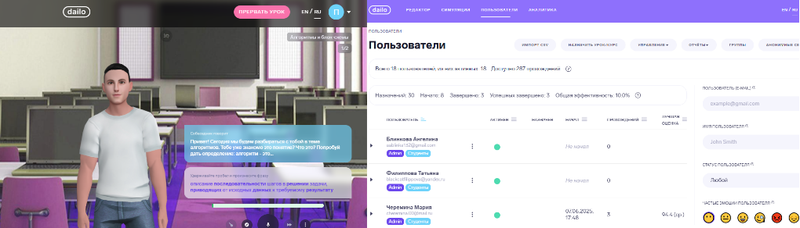

Рис. 1. Пример создания и использования конструктора речевых тренажеров Dailo

Конструктор Dailo имеет большое количество встроенных шаблонов, собственную нейросеть, позволяющую использовать распознование речи, понимать смысл сказанного и следить даже за правильным произношением отрабатываемых на занятии основных понятий. При этом обучающиеся могут: использовать не только микрофон, но и камеру; просматривать записи уроков и полную аналитику действий обучающихся; назначать урок всему классу или отдельным обучающимся; использовать изображения, которые могут быть заданиями или подсказками; можно записывать видео занятия и др. От обучающихся требуется только включить микрофон и отвечать (можно включать и камеру). Причем интерактивные уроки можно использовать не только на компьютерах, но и на планшетах и смартфонах.

Студенты, будущие учителя информатики и математики, создают авторские проекты с онлайн-уроками на основе речевых тренажеров и при этом играют две роли: учителя и обучающихся. После создания авторского проекта, студенты для первичной апробации своих разработок добавляют к урокам своих однокурсников, которые проходят предложенные им задания. Далее на занятии происходит защита авторских проектов и коллективное обсуждение того, что получилось удачным, а что еще нуждается в доработке. В дальнейшем, уже в рамках методических курсов и педагогической практики, студенты апробируют свои авторские разработки со школьниками.

В заключении отметим, что разнообразные интерактивные сетевые средства обучения, предоставляемые сетью Интернет, позволяют реализовать диалогическое взаимодействие в условиях онлайн-обучения, а также формировать образовательные онлайн-сообщества, понимаемые как коллективные субъекты социально-информационной и образовательной деятельности в сети, направленные на решение педагогических задач.

Литература

1. Uvarov A. Yu. Education in the world of digital technologies: on the way to digital transformation. -Publishing house of the higher school of Economics, Moscow: 2018. 168 p.
2. Yershov V. N., Yershov N. V., Kozlov O. A., Mikhailov Yu. F. On the issue of assessing the quality of teaching in higher education in the context of digital transformation of education // The Science of Person: Humanitarian Researches. 2020. Vol. 14, No. 4. P. 76-81. – DOI 10.17238/issn1998-5320.2020.14.4.
3. Вербицкий А.А. Проблемы и риски цифровизации обучения // Психотехнологии в бизнесе и образовании : сборник материалов IV международной научно-практической конференции, Москва, 01 марта 2019 года. – Москва: Индивидуальный предприниматель Афанасьев Вячеслав Сергеевич, 2019. С. 1.
4. Леонтьев А. Н. Деятельность. Сознание. Личность. – М.: Смысл: Академия, 2005.
5. Образовательные онлайн-сообщества учащихся: обучение информатике в современной педагогической практике общего и высшего образования : монография / Е. В. Данильчук, Н. Ю. Куликова, А. Н. Сергеев [и др.]. – Волгоград : Научное издательство ВГСПУ «Перемена», 2023. – 220 с. – ISBN 978-5-9935-0456-8.